Evidencia — Pipeline ETL con Power Query y M
Renata Guarnieri · Coderhouse Data Analytics · Módulo Power Query / Power BI
Se conecta Power BI directamente al archivo Pipeline_ETL_Dataset.xlsx y se seleccionan las cuatro tablas fuente para ingresar al Editor de Power Query sin confirmar la carga todavía.
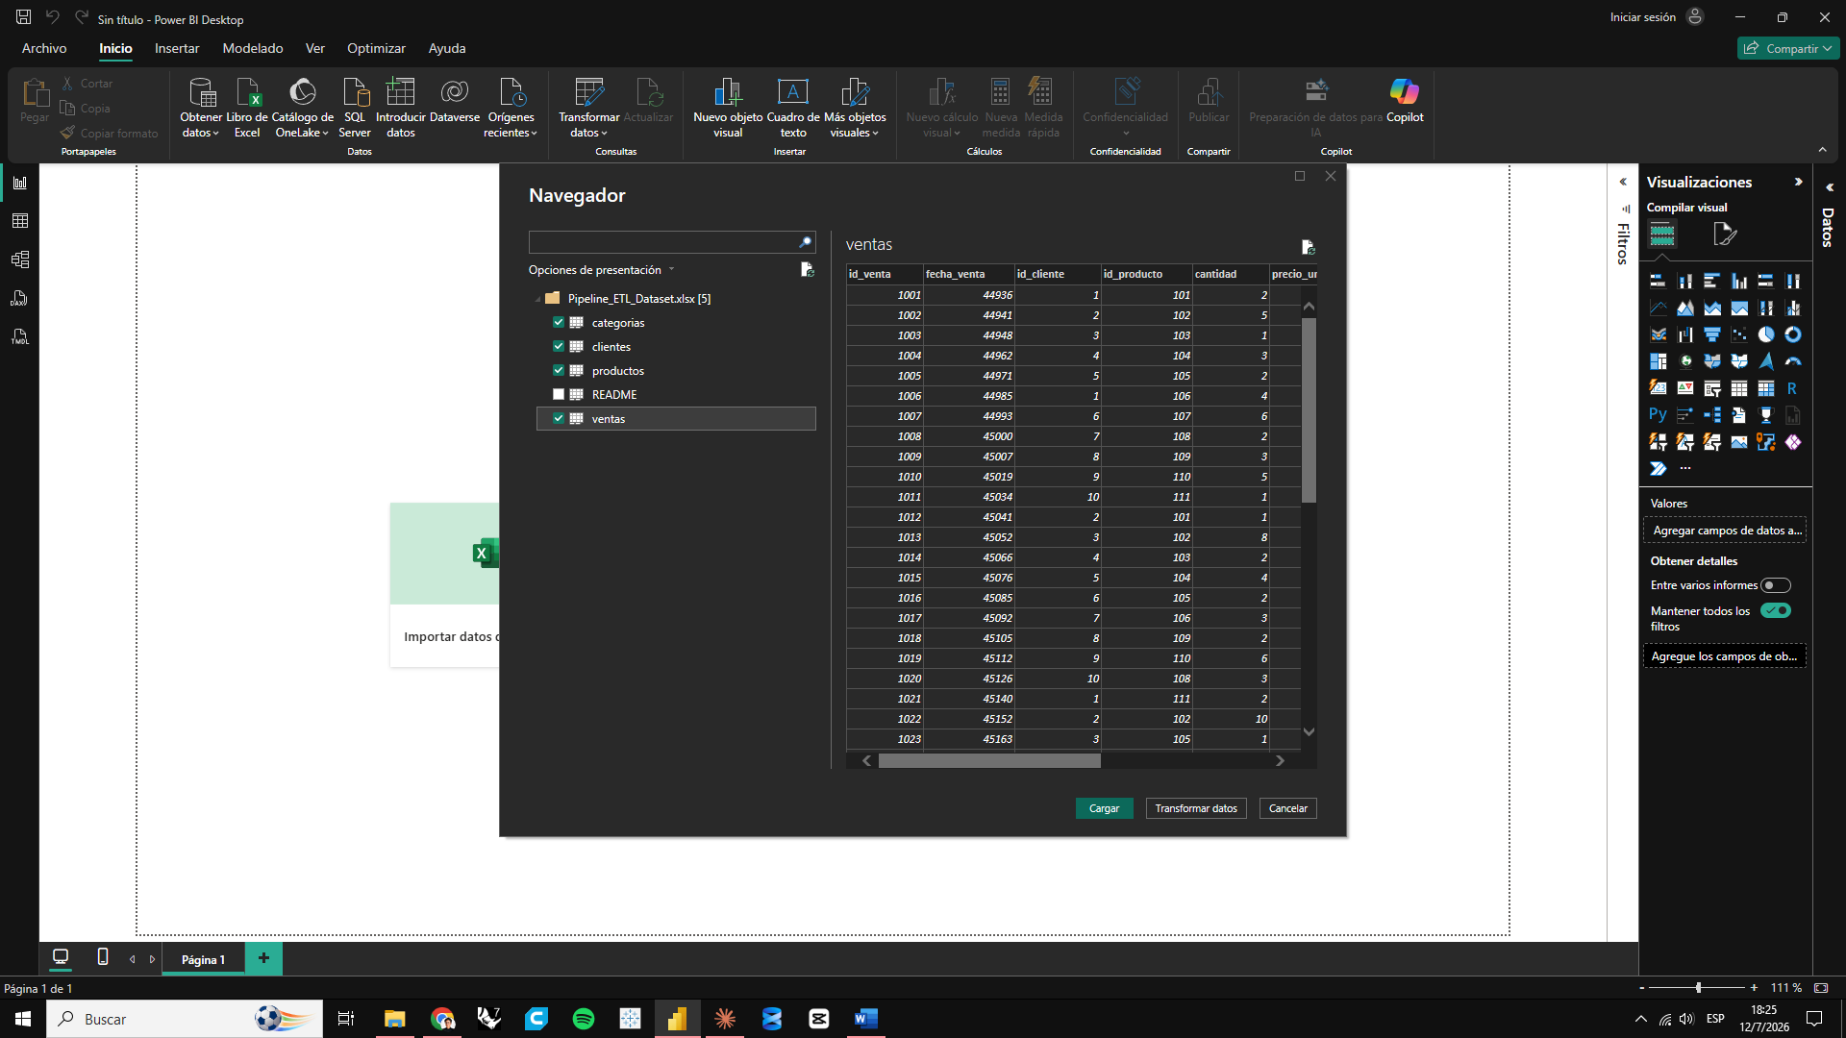
Se usa la herramienta de diagnóstico de Power Query para confirmar, antes de transformar, que existe un registro duplicado (misma clave primaria cargada dos veces) y dos valores nulos en campos no clave. Esto valida con datos reales la decisión de limpieza que se aplica después.
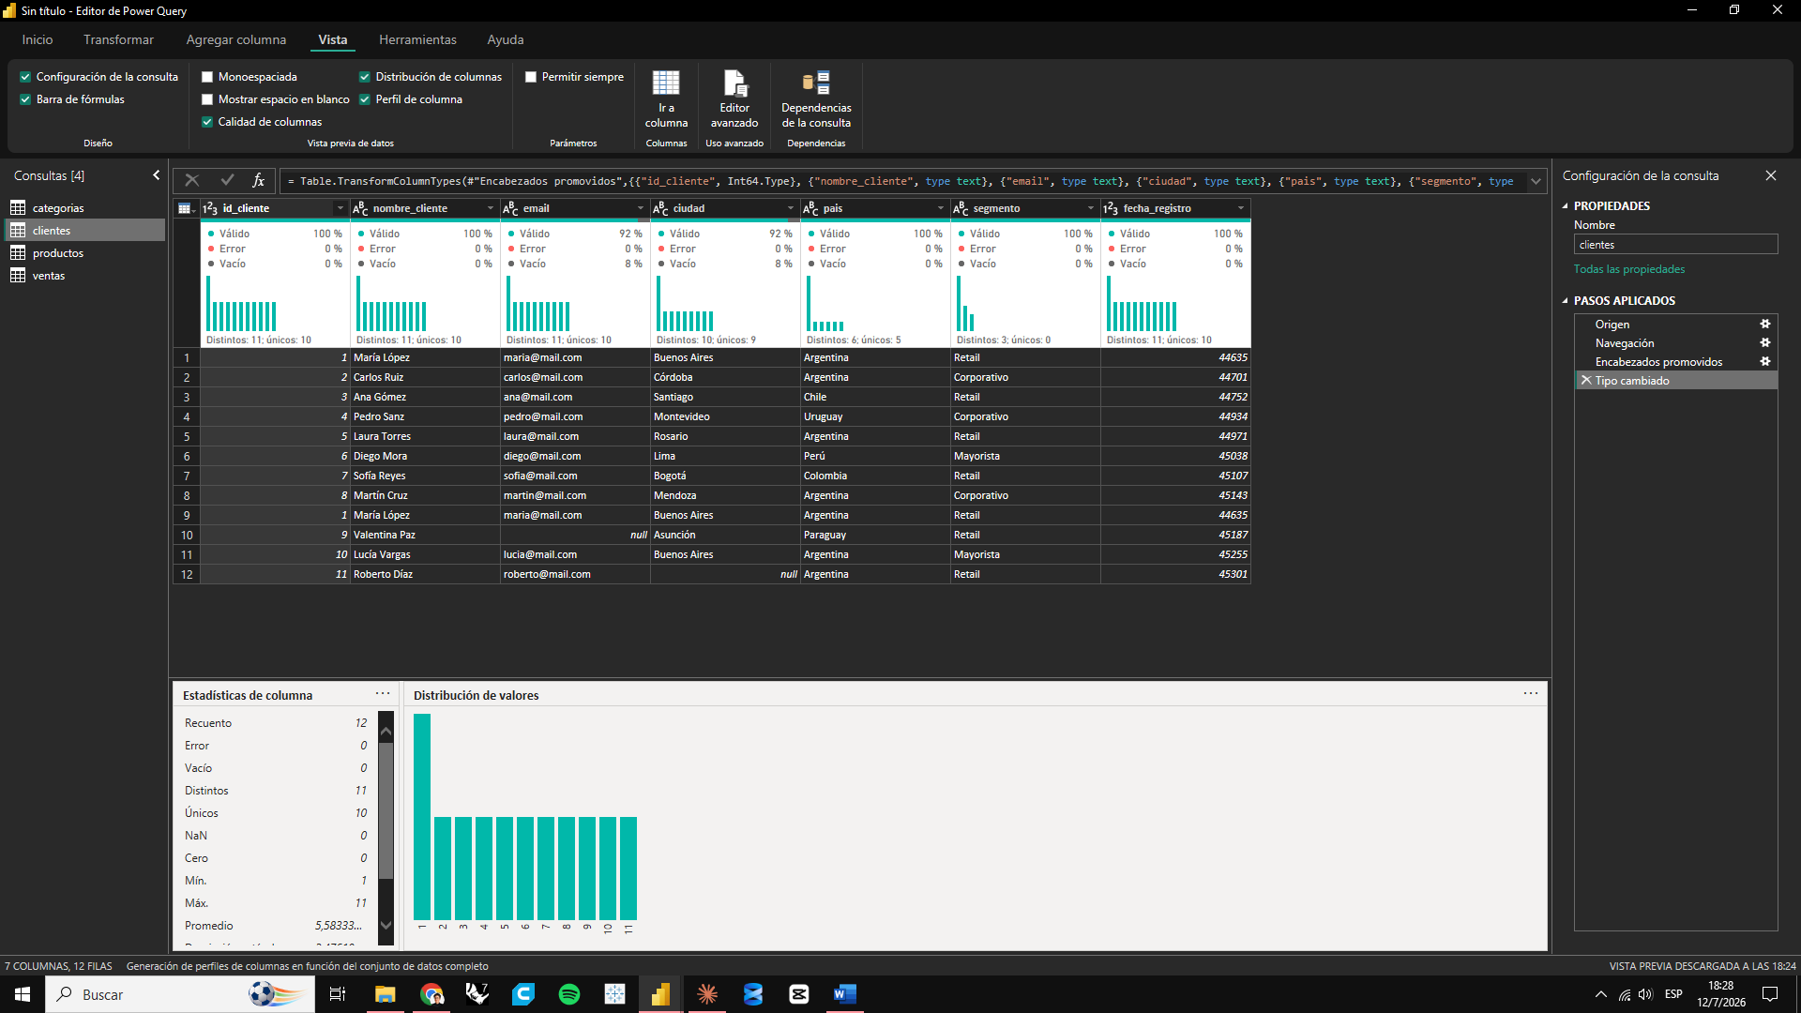
Mismo diagnóstico que en clientes, pero acá el nulo crítico es el precio: sin precio no se puede calcular ingreso, por eso se trata de forma distinta a un nulo no crítico (como la ciudad de un cliente).
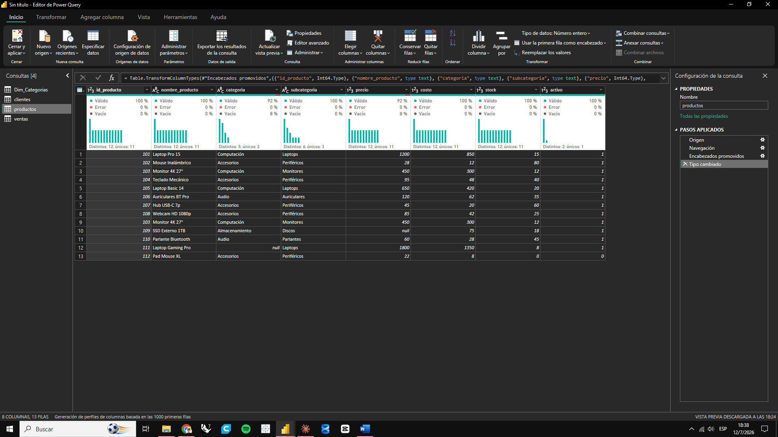
Se documenta en lenguaje M por qué se eliminan duplicados por id_cliente (integridad de la PK) y por qué los nulos de email y ciudad se reemplazan por un valor estándar en vez de eliminar el registro completo, para no perder las ventas asociadas de ese cliente en Fact_Ventas.
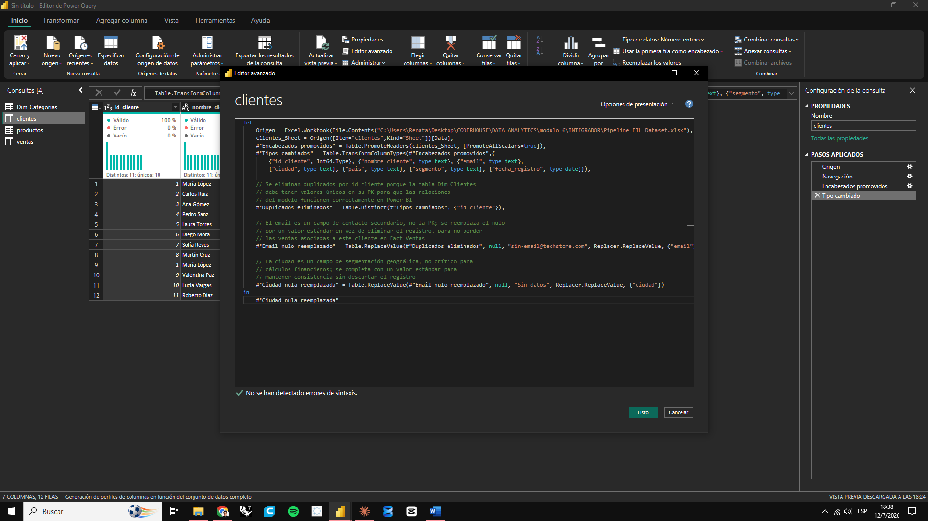

Se documenta el criterio técnico para el precio nulo (estimado a partir del margen promedio precio/costo del resto del catálogo, por ser el único producto de su categoría) y para la categoría nula (reasignada según la subcategoría del producto, que ya existe en Dim_Categorias).
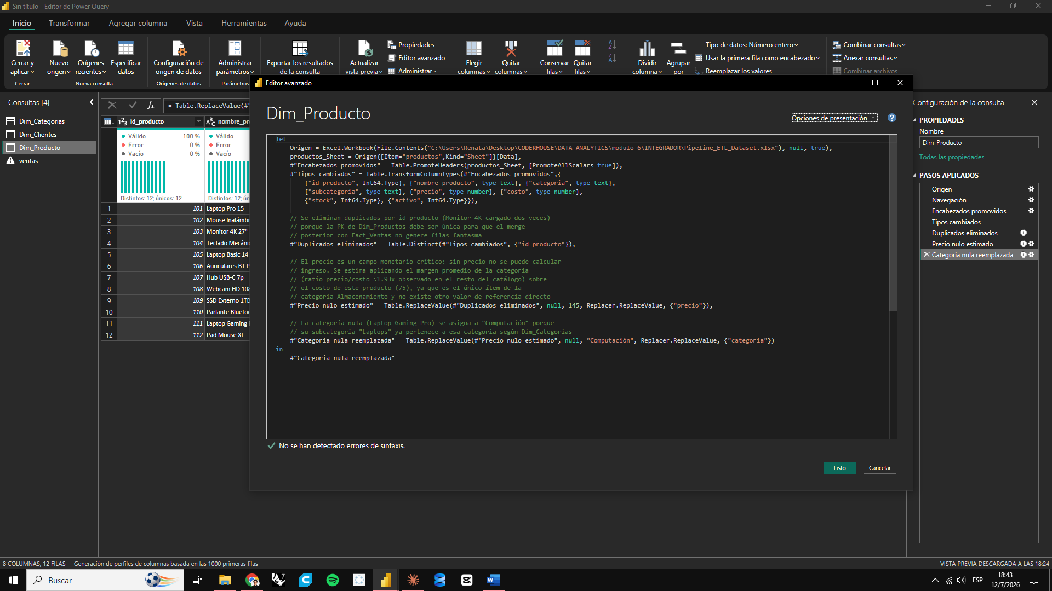
Se enriquece la tabla de hechos con datos de producto usando un Left Outer Join, que garantiza que ninguna venta se pierda aunque falte coincidencia — la tabla de hechos (Fact_Ventas) es la que no puede perder filas, a diferencia de las dimensiones.
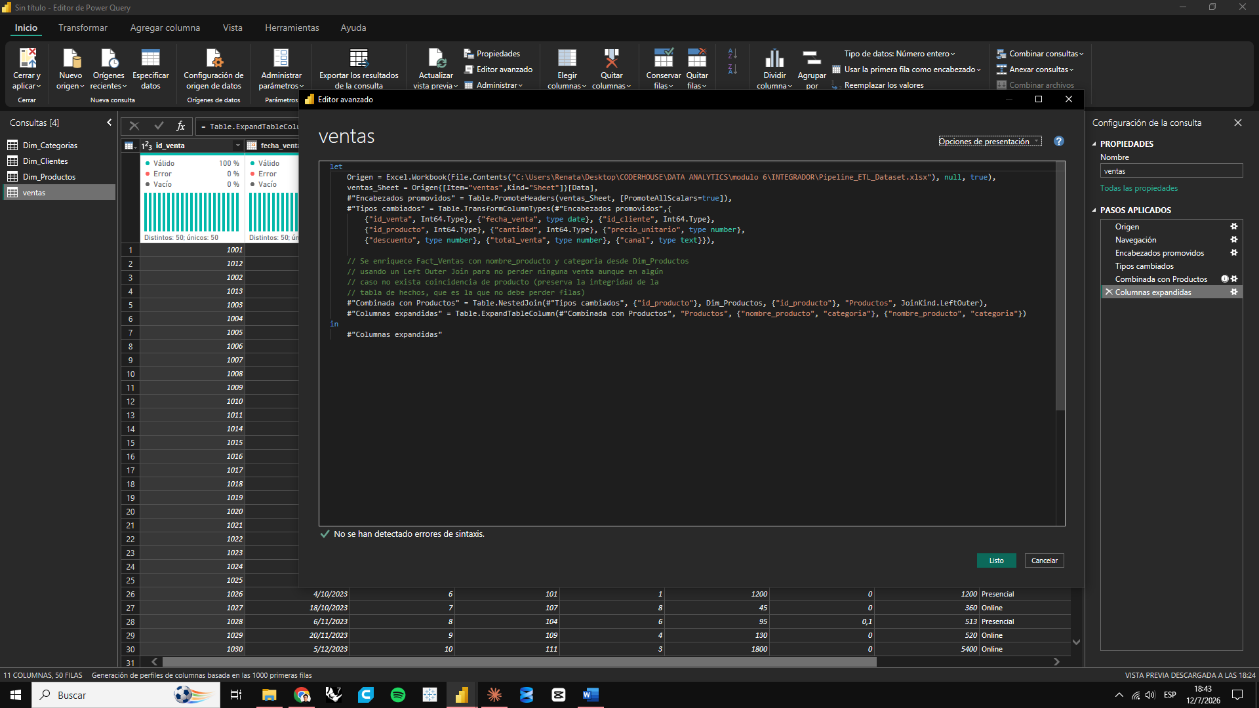

Se verifica que los conteos coincidan con lo esperado: Dim_Clientes 11, Dim_Productos 12, Dim_Categorias 4, Fact_Ventas 50. Esto confirma que las transformaciones no descartaron ni duplicaron filas por error antes de cerrar y aplicar.
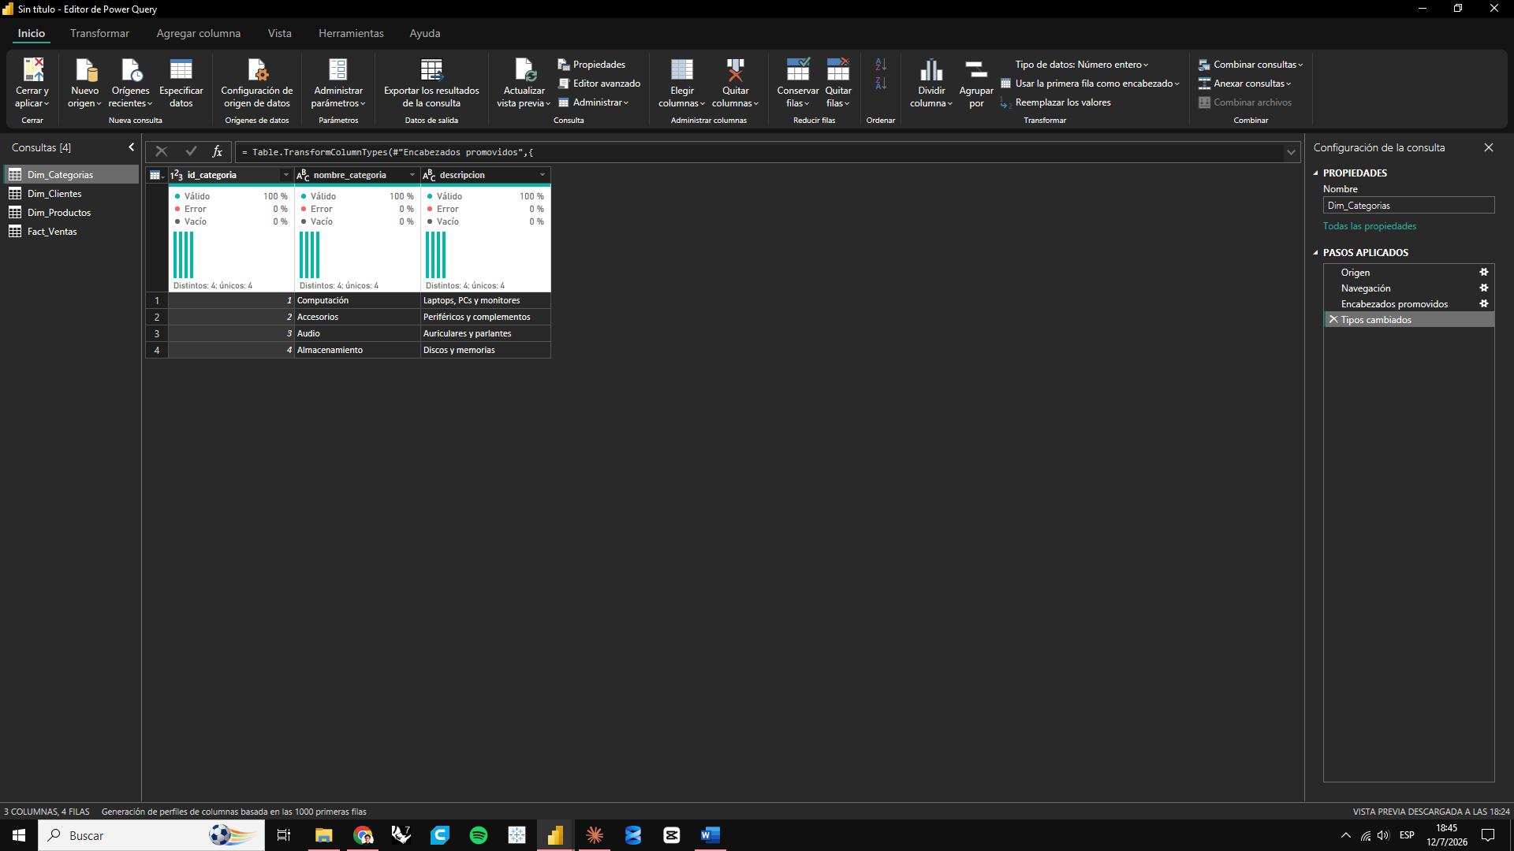
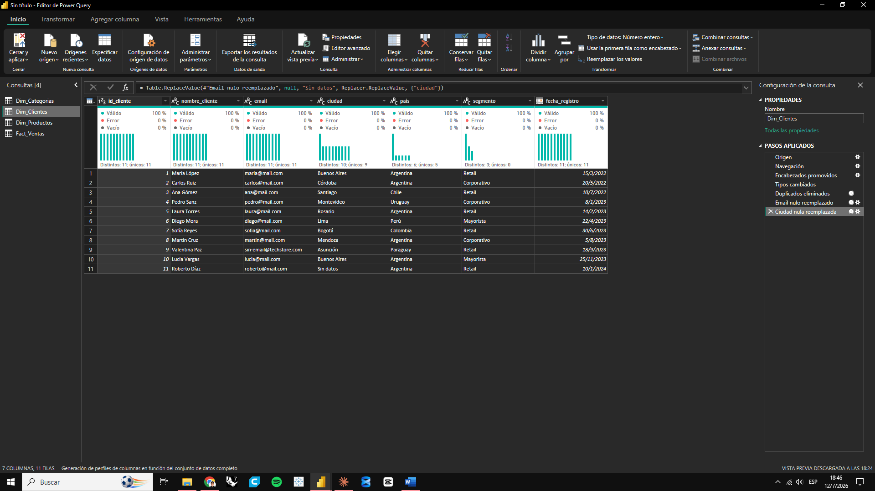
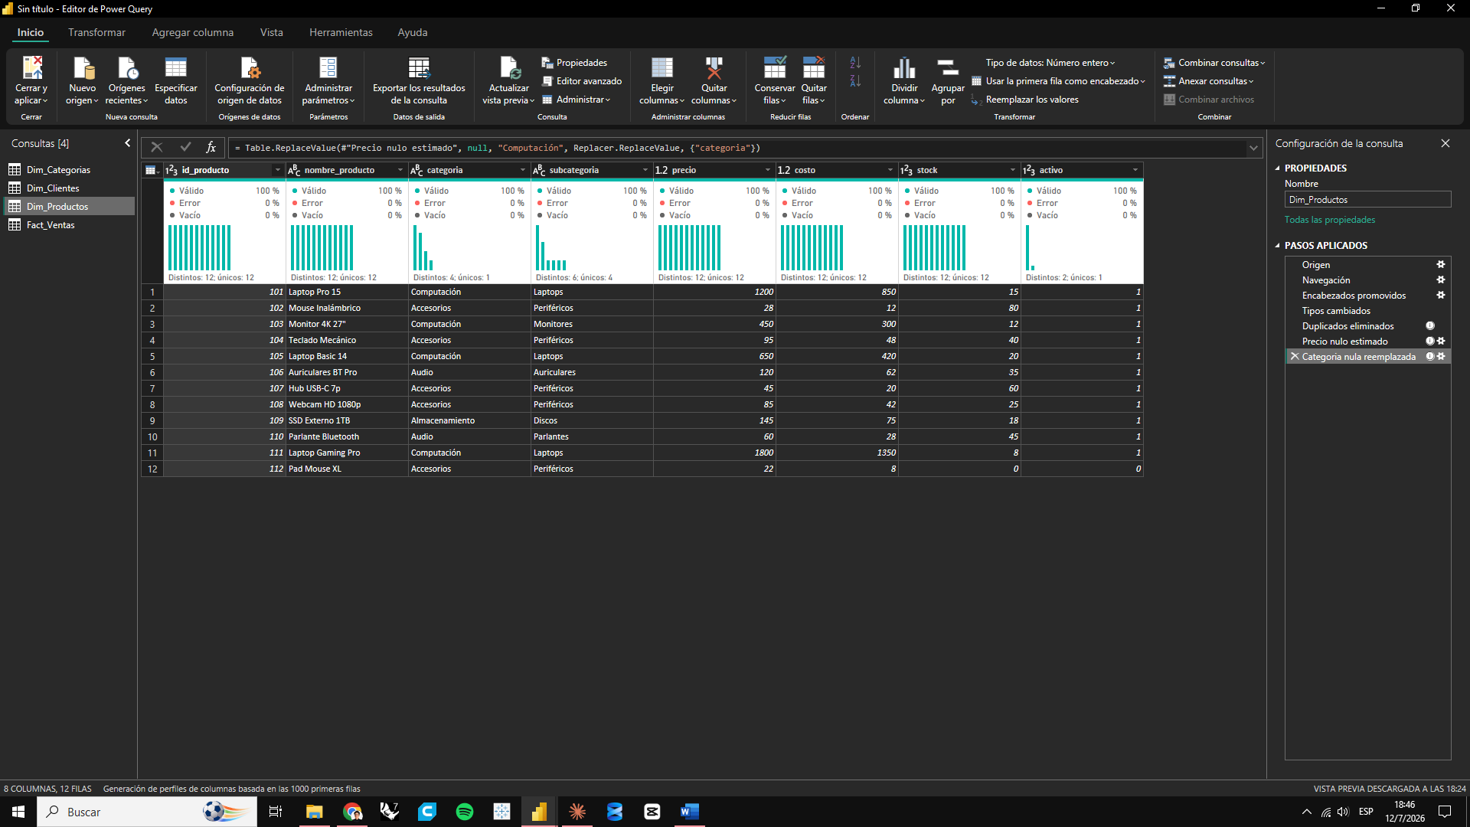
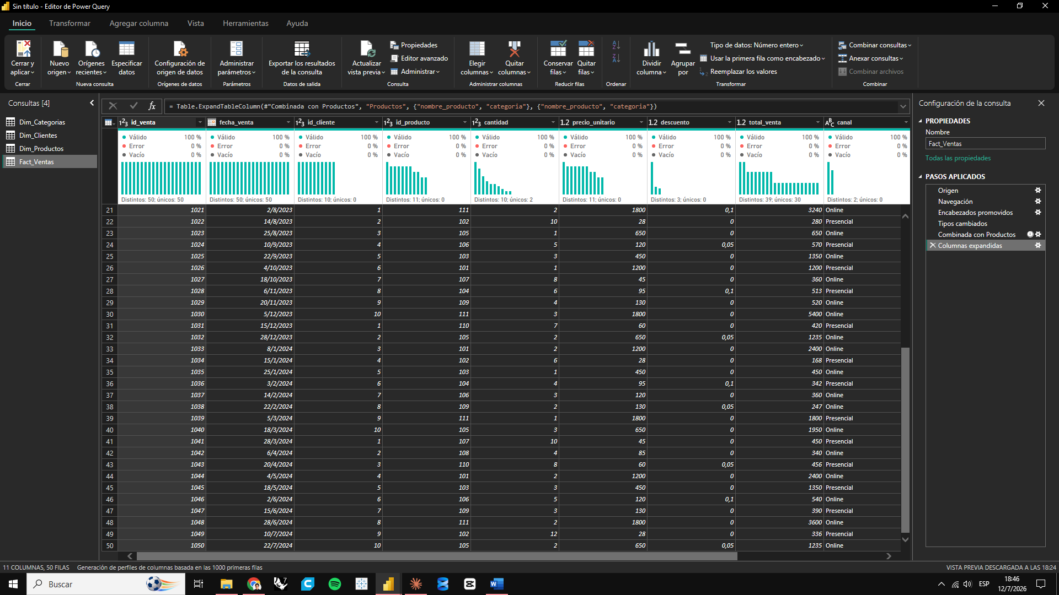
Confirma que el pipeline completo (conexión, limpieza, tipado y merge) se aplicó correctamente sobre el modelo de datos y quedó listo para construir las medidas DAX en el módulo siguiente (M8).
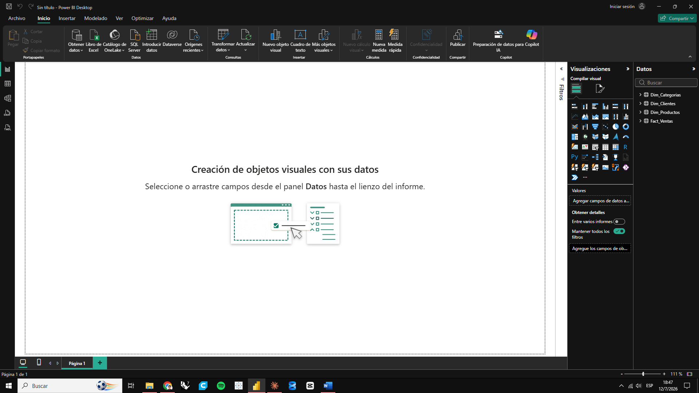
Evidencia de que el entregable fue efectivamente guardado en formato .pbix con el nombre correcto según la consigna (Pipeline_ETL_Apellido_Nombre.pbix), a diferencia de la entrega de M6 donde este archivo faltó.
